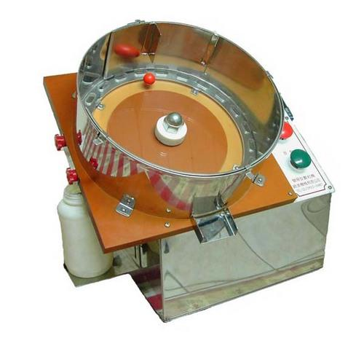
No: KJ-TC-2
品名: 桌上型簡易數粒機
TC-2是一台簡易定量計數機。可精確計數各種大小的膠囊、錠劑、藥丸、糖衣錠、及其他類似產品，並可填於各種大小瓶子及塑膠袋，滿足於藥廠、醫院及健康食品廠等市場之需求，且操作簡易，不需特殊訓練即可操作。
1.適用產品：膠囊、錠劑。
2.數粒速度：160~320顆/min(依產品大小不同)。
3.適用產品：膠囊、錠劑。
4.適用產品厚度：3mm以上。
6.採日本第一品牌 KEYENCE電眼。
8.計算不同產品時須更換盤片。
9.轉盤為壓克力板製成，不易破損。
產品規格：
可數顆粒：1 ~ 9,999。
速度：320 / min。
顆粒尺寸：5mm - 16mm。
瓶身大小：30mm ~ 90mm。
瓶身高度：50mm ~ 140mm。
可放置800膠囊/次(依產品不同而變更)。
機器尺寸：(L) 310mm，(W) 420mm，(H) 430mm。
機械重量：13kg
供電：110 or 220VAC，50 / 60Hz，1 Phase。

